**Конспект занятия по аппликации**

**во второй младшей группе**

**«Букетик мимозы для мамочки»**

*Цель:* изготовить аппликацию - подарок для мамочек с элементами лепки из солёного теста.

*Задачи:*

обучающие: познакомить с приемами лепки из соленого теста; учить выполнять аппликацию аккуратно;

развивающие: развивать эстетические чувства, мелкую моторику рук, координацию;

воспитывающие: воспитывать любовь к близким людям; вызывать желание делать приятное, радовать близких.

Материалы: цветной картон, бумага, кисти, клей, салфетки, соленое тесто желтого цвета,

вазочки из картона и цветы из цветной бумаги на липучке.

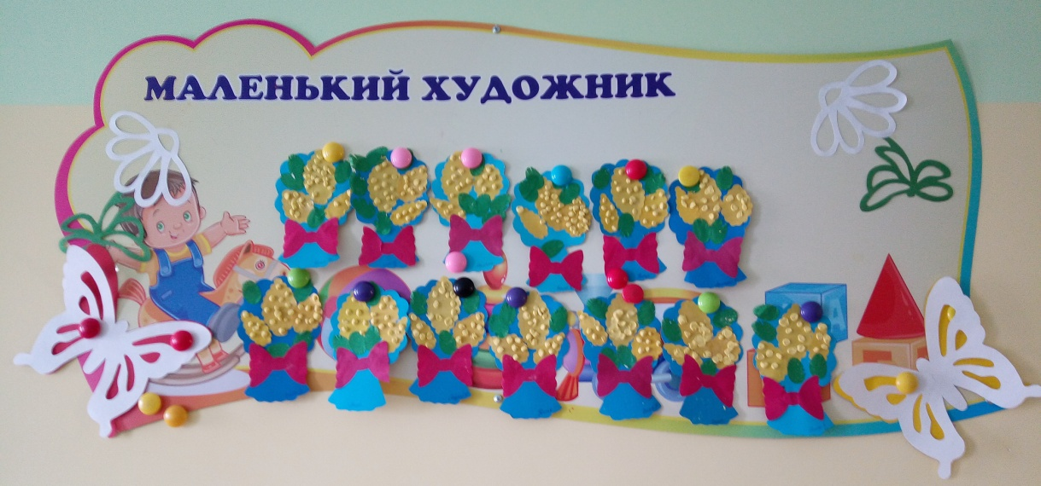

**Ход занятия.**

*Воспитатель:*  Здравствуй, золотое солнышко! *(руки вверх,*

Здравствуй, беленькое облачко! *помахать ладошками)*

Здравствуй, весенний ветерок, *(руки вверх, качели)*

Первый маленький цветок! *(показать двумя руками бутон)*

«Всем привет!» - я говорю,

Поцелуй воздушный шлю. *(посылают воздушный поцелуй)*

*Воспитатель:* Ребята, какое время года наступило?

*Дети:* Весна!

*Воспитатель:* А какой главный весенний праздник вы знаете?

*Дети:* 8 Марта!

*Воспитатель:* Правильно! 8 Марта – праздник всех женщин. Мы будем поздравлять мам, бабушек, сестренок. А как можно поздравить мам на этот праздник?

*Дети:* Можно рассказать стишок, спеть песенку, подарить цветы и подарок.

*Воспитатель:* Сегодня мы с вами будем делать подарок для наших мамочек. Мы сделаем букетик мимозы. Мимоза – растение с ярко –желтыми маленькими цветками, похожими на пушистые шарики. (*Просмотр картинки с изображением мимозы*.)

*Воспитатель:* Прежде чем мы приступим к изготовлению подарка, нужно размять наши ручки.

**Пальчиковая гимнастика**

Капли звонко капали *(попеременно ударять по столу указательными пальцами обеих рук).*

Все сосульки плакали: *(поднести руки к лицу, как при плаче).*

*«*Солнце светит ярко, *(скрестить руки на уровне запястий. Пальцы растопырить, словно это солнечные лучи)*

Нам, сосулькам, жарко!» *(попеременно ударять по столу указательными пальцами обеих рук).*

*Воспитатель:* Сначала мы наклеиваем на основу (в виде обертки букета) контуры соцветий мимозы из бумаги желтого цвета. Затем наклеиваем на свободные места зеленые листики, а в конце - на букет бантик.

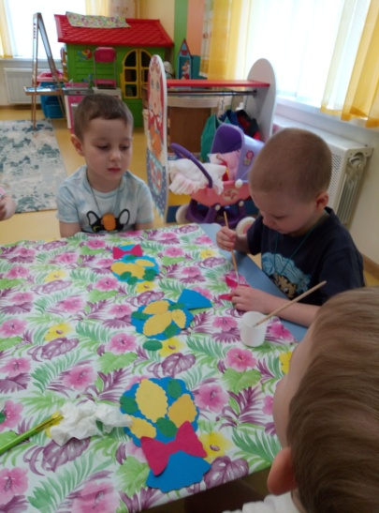

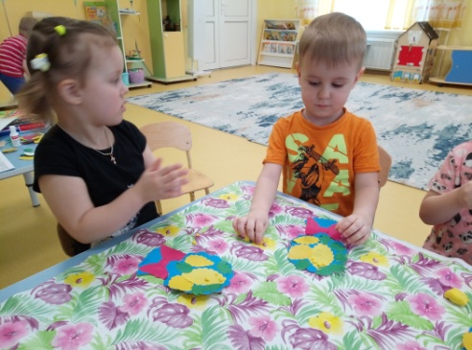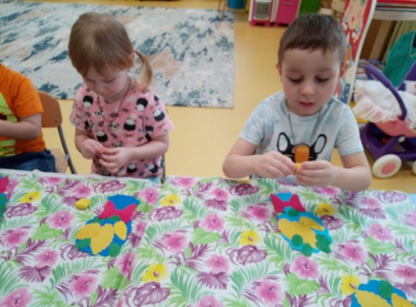

**Физкультминутка**

Солнце, солнце высоко *(На цыпочках руки тянем вверх)*

Нам от солнышка тепло *(Легкие поглаживания руками по лицу)*

Тает снег от лучей, *(Приседание)*

Звонко побежал ручей, *(Бег по кругу).*

Вы за ручейком бегите,

Лужи все перешагните, *(Ходьба по кругу).*

*Воспитатель:* Теперь, ребята, мы будем делать цветочки мимозы. Для этого нужно отщипывать маленькие кусочки соленого теста. Далее мы катаем маленькие шарики из теста и наклеиваем их на соцветия из цветной бумаги произвольным образом. Если шарики плохо наклеиваются, то смачиваем их мокрой кистью, а затем наклеиваем. После того, как все шарики наклеили, оставляем работу сохнуть.

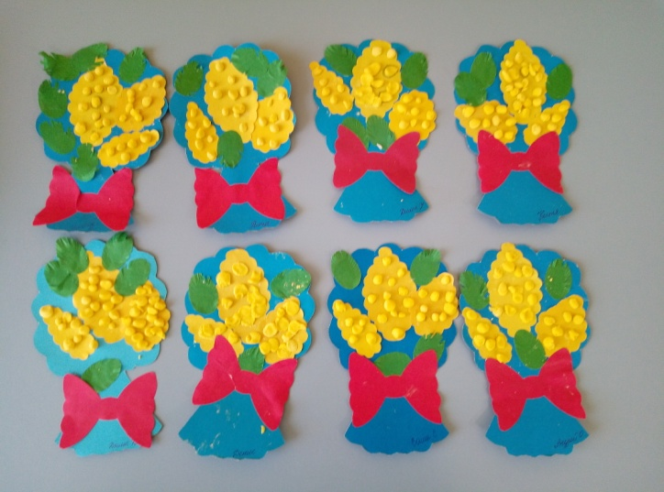

А пока наши мимозы сохнут, мы соберем для наших мамочек букеты в вазочки.

**Дидактическая игра «Букетики для мамочки»**

На столе лежат 3 вазы (желтая, синяя, красная) с вставленными в них веточками. Рядом с вазочками лежат цветочки (такого же цвета, что и вазы). Нужно в каждую вазу «поставить» цветы соответствующего цвета (приклеить на липучку).

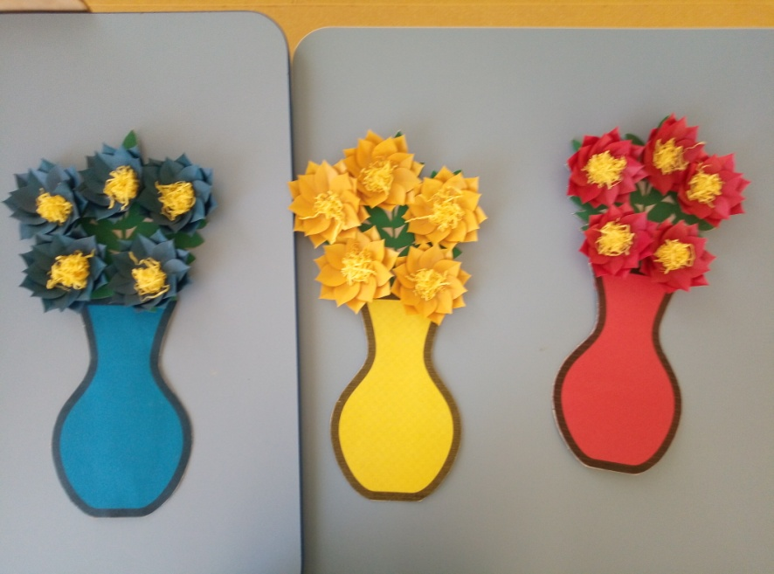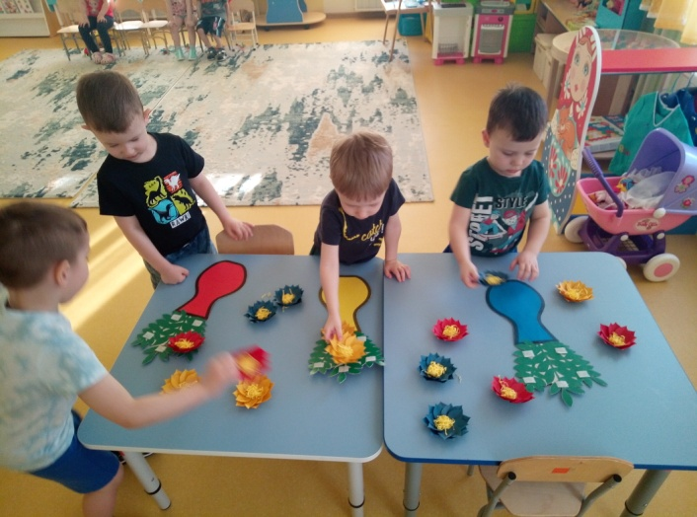

*Воспитатель:* Ребята, что мы сегодня делали на занятии?

Что вам больше всего понравилось?

Посмотрите, какие красивые букетики у вас получились! (*Совместный просмотр работ.*)

Не забудьте поздравить своих мамочек и подарить им эти букетики.